概述：
长期以来市场上使用的一般闸阀，普遍存在漏水，易生锈现象，本企业引进国外先进技术所生产的软密封闸阀。克服了一般闸阀密封性差，弹性疲乏，易生锈等缺陷。软密封闸阀是传统闸阀的换代产品，利用弹性闸板产生微量变形的补偿作用，达到良好的密封效果，该阀具有开关轻巧，密封可靠，弹性记忆佳及使用寿命长等显著优点，可广泛应用于自来水、污水、建筑、食品、电力、医药、冶金、轻纺、能源系统等流体管线上作为调节和截流装置使用。
特点：
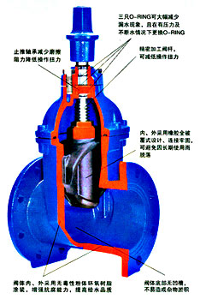
·平底式阀座
传统的闸阀往往在通水洗管后即因外物诸如石头，木块，水泥，纸屑，杂物等淤积于阀底凹槽内。容易造成无法关闭紧密而形成漏水现象，软密封闸阀低部采用与水管相同的平底设计，不易造成杂物淤积，使流体通畅无阻。
·整体包胶
阀板采用高品质的橡胶进行整体内，外包胶，国内一流的橡胶硫化技术使得硫化后的阀板能够保证精确的几何尺寸，且橡胶与球墨铸铁闸板连接牢靠，不易脱落及弹性记忆佳。
·耐腐蚀
阀阀体采用粉沫环氧树脂涂装，可防止阀体的腐蚀与生锈，并可用于污水系统。
·不易碎裂
以往传统铸铁闸阀常园外物击中，碰撞或重叠而造成断裂等现象。由于本阀改用球墨铸铁，此种情形已可大幅度减少。
·三“O”型环密封圈
由于阀杆采用三“0”型环密封圈密封设计，可减少开关时的磨擦阻力，大幅减少漏水现象殛可以不停水施工更换密封圈。
·有助生饮
由于阀体内部以无毒性环氧树脂涂装，闸板的内外表面均以橡胶完全包覆而不至于出现锈水或腐蚀现象，可供生饮。
·精铸阀体
阀体采用精密铸造，精确的几何尺寸使得阀体内部无需任何精加工即可保证阀门的密封性。
·重量轻
本阀采用球墨铸造而成，重量较传统闸阀重量减轻约20％-30％。安装维修方便

